手机市场用户喜爱度和价格分析报告

2003年9月，据ZOL数据中心对国内手机市场的调查显示，本月国外手机品牌表现相对平稳，而国内手机品牌则又出现一定程度的变化，最受用户关注和喜爱的十大国内手机品牌的排名再次发生改变；另外，从产品关注度方面看，本月低端手机的关注度略有增长。
在本次调查中，ZOL数据中心共采集到样本量394391份，经校对审核共计入有效样本量367259份，有效样本率为93.1%。
一、国内手机市场品牌格局分析
在本月，手机品牌集中度没有出现明显变化，最受用户关注和喜爱的十大手机品牌共占据了73.7%的关注比例，与8月相比略上升了0.5个百分点。十大手机品牌排名详见图1所示。
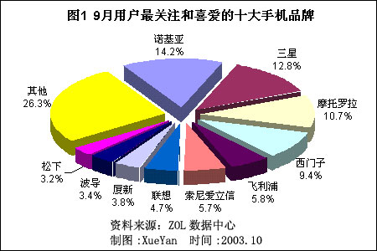
从整个手机品牌关注排名看，在十大手机品牌中，国外手机品牌入围了七家，且多位居前列，由此可见国外品牌占据的优势仍相当明显。
在本月位居品牌关注排名前三甲的依然分别为诺基亚、三星和摩托罗拉，三者的关注比例分别为14.2%、12.8%和10.7%。自调查开展以来，三者便一直占据了前三个席位，不过与8月相比，三者的关注比例都略有下降，但整体下降比例甚小，均在0.5个百分点左右。
而排名第四至第六的手机品牌与8月相比也没有发生变化，分别为西门子、飞利浦和索尼爱立信三大国外厂商。与排名前三甲的品牌不同，西门子、飞利浦和索尼爱立信在本月的关注度都有一定程度的上升，其中以西门子上升幅度最大，达到了0.8个百分点，这使得西门子在整体变动幅度不大的前提下成为了本月关注提升最快的厂商。
在本月调查中，入围品牌关注排行前十的国内厂商仍只有三家，其中，联想以4.7%的关注比例再次蝉联最受用户关注和喜爱的国内手机品牌称号，与8月相比，联想的关注度略上升了0.1个百分点。紧跟联想之后的为厦新，其关注比例为3.8%。另外，波导以3.4%的关注比例超越TCL而再次成为了第三家入围前十名的国内手机品牌。
比较本月十大国内外手机品牌关注度排行，国外品牌相对稳定，而国内品牌则出现一定变动，具体如表1所示。
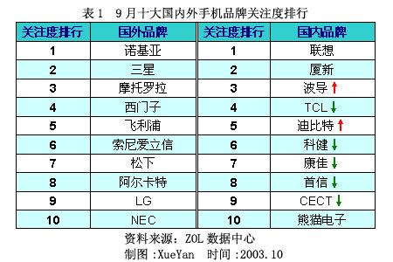
从表中可见，虽然十大国外手机品牌之间的关注比例与上月相比有一定差异，但这并未影响到各自的关注度排行。相比之下，国内手机的变动则频繁许多。在本月，除联想和厦新稳居最受用户关注和喜爱的国内手机品牌前两名外，其他厂商排名都有所改变。波导在本月再次夺回第三的位置，而迪比特在本月继续扩大其影响力，并成功从上月的排名第九跃居至第五位。TCL、科健、康佳、首信和CECT在本月的关注度排行则出现了下滑，五大厂商的关注排行普遍下降了一位。
二、关注产品分析
在本月产品关注度调查中，最受用户关注和喜爱的十款手机分属于六大厂商，其中国外厂商诺基亚、三星、西门子、飞利浦和索尼爱立信均有产品入围，而国内厂商则仅有联想有产品入围。具体产品关注排行如图2所示。
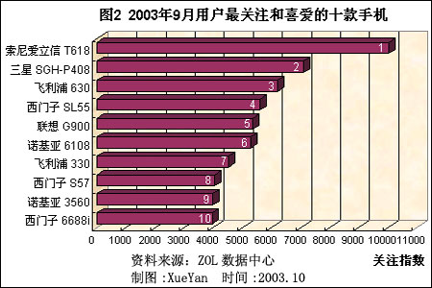
本月产品排名前两位的手机没有发生变化。索爱T618再次以绝对的优势蝉联最受用户关注和喜爱的手机称号，这款手机近期价格下降幅度较大，从上月的3380元降到本月的2950元，400多元的降幅使得这款拥有强大多媒体短信功能再次成为了中端手机市场的焦点。而三星高端手机SGH-P408则在本月继续保持在排名第二的位置。
位居第三的为飞利浦630，该产品曾经在7月调查中取得了榜首位置，不过随着更多更新式的手机发布，用户对飞利浦630的关注度有所下降。西门子SL55和联想G900在本次调查中分别位居第四和第五位。西门子SL55凭借独具一格的外形和滑盖结构曾获得了新浪网“最佳外观设计手机奖”；而联想G900则凭借卓越的视听效果、全面的商务功能、强大的娱乐功能等优势成为高端商务智能手机的佼佼者。
与8月相比，本月最受关注的十款手机只有两款是最新入围产品，分别是排名第九的诺基亚3560和西门子6688i。从产品定位分析，诺基亚3560和西门子6688i均属于中低端产品，这与8月大多高端手机入围的现象迥然不同。
诺基亚3560拥有彩屏、和弦、多媒体短信等功能；而西门子6688i则内置无线JAVA运行平台，集MP3播放器和数码录音器于一身，并且价格不到1500元，正是物美价廉的优势使得两款产品成为了消费者青睐对象。
以下从产品主要参数对十款手机进行分析。如表2所示。
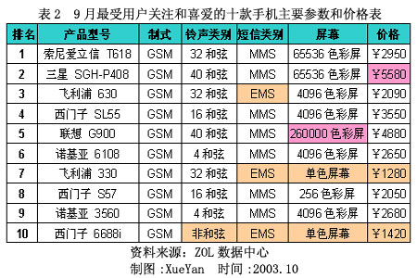
从表中可见，拥有和弦铃声功能的手机依然倍受众多消费者关注，在十款产品中仅有一款不具备和弦铃声功能；而在其他九款手机中，铃声类别也表现多样化，有32和弦、40和弦、16和弦、4和弦等。
短信类别方面，拥有多媒体短信功能的手机达到七款，短信功能在用户心中仍占据了较为重要的地位。另外，与上月调查相同，彩屏手机的地位也是有增无减，拥有彩色屏幕的手机数量达到了七款，最高的依然为联想G900，拥有26万色彩屏。
在本月，关注排行前十的手机平均价格要低于8月，其原因一方面由于各手机价格有所下降；另一方面中低端手机入围数量要多于8月。飞利浦330和西门子6688i价格均不到1500元，而高端的三星SGH-P408相比8月也有近200元的降幅。
三、价格分析
在本月，ZOL数据中心对34家国内外手机厂商共317款主流手机进行了价格监测，整体市场价格走势可见图3所示。
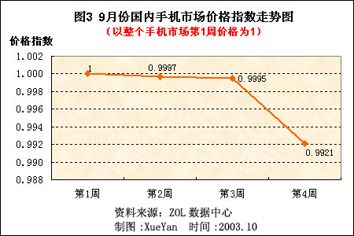
从图中可见，9月整体手机市场价格依然呈现出下降态势，具体表现在9月第1周至第3周期间，整体市场价格并无明显下滑，而到了第4周后，整体价格才开始大幅滑落。追其原因在于，9月过后将迎来“十一黄金周”，众多国内消费者将会选择黄金周期间增大购买力度，因此，考虑到黄金周带来的商机，众多手机厂商纷纷准备开始一轮轮的价格促销大战，但是，为了保证黄金周到来之际取得良好的促销效果，众手机厂商选择在9月下旬开始降价促销，而在9月第1周至第3周期间，手机的整个价格并没有发生较大变动。
在所有降价产品中，中低端和低端手机为两大主要降价对象，其次是高端手机。不同市场定位手机的降价比例如图4所示。
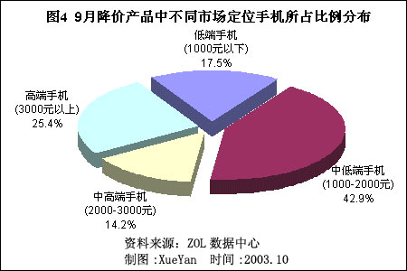
9月期间，在所有的降价产品中，处于1000至2000元的中低端手机数量最多，其占据了所有降价产品的42.9%，而处于1000元以下的低端手机所占比例也达到了17.5%，中低端和低端手机所占比例高达60.4%。在国内市场，工薪阶层群体占据了相当大的比例，因此众商家选择对中低端手机降价，无疑会促进该用户群体的购买力。
除了中低端手机外，价位在3000元以上的高端手机发生降价的产品数量也较多，其比例达到了25.4%。这类手机多以时尚、智能、商务、娱乐等为卖点，其面向的往往是成功人士或追求时尚的消费者。厂商对此类手机的降价旨在吸引更多的消费者加入到该用户群体当中。
在最受关注的三大厂商中，诺基亚、三星、摩托罗拉在前3周的价格变动情况雷同，而到第4周后才表现出一定的差异。如图5所示。
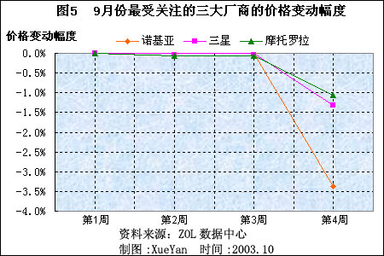
诺基亚和三星手机在前3周价格几乎没有变动，价格走势曲线相当平稳，而摩托罗拉手机价格则出现了很小的下滑。到了9月第4周，在整个手机市场价格整体下降的趋势下，三大手机厂商也开始了各自的降价促销活动。从三者的价格变动幅度看，诺基亚降价幅度最大，近3.5个百分点，而三星和摩托罗拉相当，都在1.5个百分点之内。
综上所述，经历了8月略为频繁的变动外，9月整体表现相当平稳，不过随着9月末十一黄金周的来临，众手机厂商又开始准备下一轮的降价促销，由此使得在9月整体价格表现出前3周价格平稳、第4周大幅降价的情况

